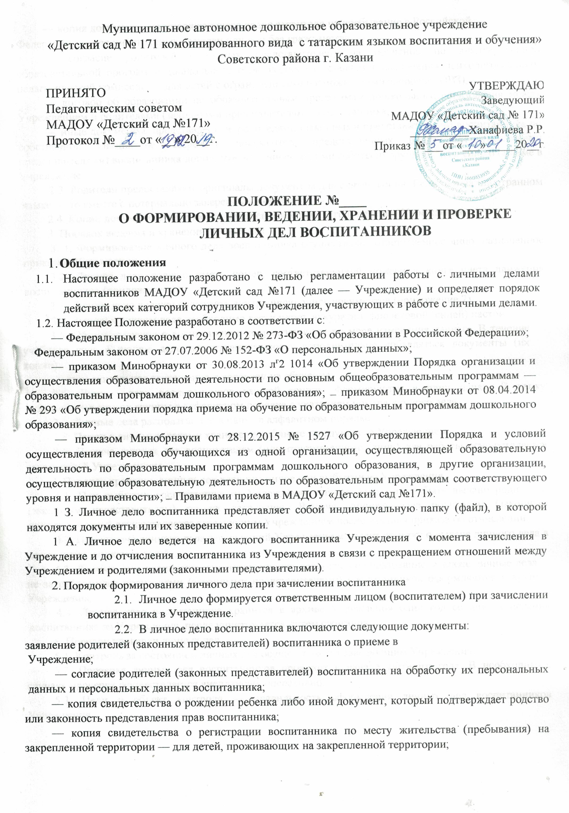
;
— копия свидетельства о регистрации воспитанника по месту жительства (пребывания) на закрепленной территории — для детей, проживающих на закрепленной территории;
— копия документа, подтверждающего право заявителя на пребывание в Российской
Федерации, — для иностранных граждан или лиц без гражданства;
— согласие родителей (законных представителей) на обучение по адаптированной образовательной программе дошкольного образования на основании заключения психолого-медико-педагогической комиссии — для детей с ограниченными возможностями здоровья (ОВЗ);
— договор об образовании по образовательным программам дошкольного образования между Учреждением и родителями (законными представителями) воспитанника;
— иные документы, представленные родителями (законными представителями) воспитанника по собственной инициативе. Перечень документов, представленных родителями (законными представителями) воспитанника дополнительно, вносится ими собственноручно в заявление о приеме в Учреждение.
2.3. Родители предоставляют оригиналы документов для снятия копий. Если они на иностранном языке — то вместе с нотариально заверенным переводом.
2.4. Копии документов заверяются подписью заведующего и печатью Учреждения.

З. Порядок ведения и хранения личных дел
З. 1. Формирование личного дела воспитанника осуществляет ответственное лицо, назначенное приказом Учреждения .
3.2. Личное дело должно иметь номер, соответствующий номеру в книге учета движения воспитанников (приложение 1).
3.3. Личное дело должно содержать внутреннюю опись документов (приложение 2).
3.4. Записи в личном деле необходимо вести четко, аккуратно, фиолетовой (синей) пастой.
3.5. Общие сведения о воспитаннике корректируются по мере изменения данных. В течение учебного года в личное дело воспитанника могут дополнительно добавляться документы (их копии):
— дополнительное соглашение к договору на обучение;
3.6. Личные дела воспитанников каждой группы формируются в одну папку. В папку вкладывается список группы в алфавитном порядке с указанием номера личного дела.
3.7. Личные дела располагаются в папке в алфавитном порядке.
3.8. Папки с личными делами хранятся в кабинете заведующего Учреждением.
3.9. Выдача личных дел воспитателям (или ответственному лицу) для работы осуществляется заведующей Учреждением.

Порядок хранения личных дел воспитанников при выбытии из Учреждения
4.1. При выбытии воспитанника из Учреждения личное дело может быть выдано родителям (законным представителям) по их заявлению. Выдача личного дела родителям (законным представителям) осуществляется заведующим Учреждением после издания приказа об отчислении.
4.2. При выдаче личного дела заведующий Учреждением делает отметку о выдаче личного дела в книге учета движения детей.
4.3. Личные дела воспитанников, завершивших дошкольное образование, а также личные дела, не затребованные родителями (законными представителями) воспитанников оформляются в архив Учреждения,
4.4. Личное дело воспитанника хранится в архиве Учреждения один год со дня отчисления воспитанника из Учреждения, после уничтожается путем сжигания.

Порядок проверки личных дел
5.1. Контроль за состоянием личных дел осуществляется заведующим Учреждения.
5.2. Проверка личных дел воспитанников проходит в начале учебного года. В необходимых случаях проверка осуществляется внепланово, оперативно.
5.3. Цели и объект контроля — правильность оформления личных дел воспитанников Учреждения.

ЛИЧНОЕ ДЕЛО №

(Ф. И. О. ребенка)

(дата рождения ребенка)

Отец контактный телефон:
Мать | контактный телефон:

опись
документов, имеющихся в личном деле воспитанника

(Ф. И. О. ребенка)
п/п | Наименование документа | Дата  включения документа в личное дело | Количество листов | Дата  изъятия документа | Кем  изъят документ, и по какой причине
1. | Заявление о п иеме
2. | Копия свидетельства о  ождении
З. | Копия свидетельства регистрации по месту  жительства
4. | Согласие на изучение тата ского языка
5. | Договор об образовании по образовательным программ дошкольного об азования
6. | Заявление на зачисление в логопедическ ю г п
7. | Согласие родителей на  об ение по АОП
8. | Дополнительное соглашение к догово
Личное дело сформировано:

(Ф. И. О., должность)
(дата) (подпись)

